
Les lettres X et W
1
Je réponds aux questions :

Quel est le mot repère de la page de gauche ? Et celui de la page de droite ?

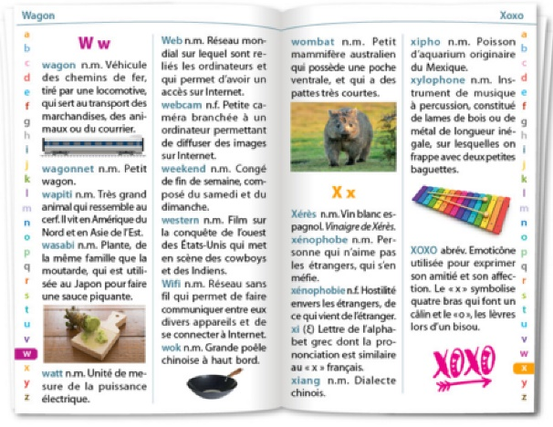
Quel mot vient après le mot « wifi » ?

Quel est le premier mot qui contient « we » ?

Combien de mots y a-t-il dans la liste des « w » ?

2
Je recherche dans le texte :
Trouve la définition du mot « xylophone ».

Donne le nom d’une image de ton choix et écris sa définition.

Relève le nom auquel est comparé la chrysalide dans le texte.

3
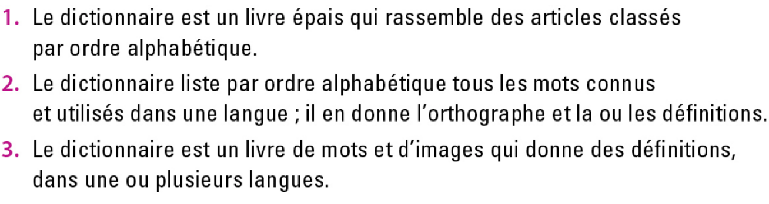
Je choisis la phrase qui résume le mieux le dictionnaire :

